О синтезе нанокомпозита FeNi₃/C под действием ИК нагрева и возможности его применения для высокоплотной магнитной записи информации

А.В. Костикова¹, Л.В. Кожитов¹,В.Г. Костишин¹, Нгуен Хонг Вьет¹, В.В. Козлов¹, А.П. Кузьменко²
¹Национальный исследовательский технологический университет «МИСиС»;
²Юго-Западный государственный университет

Введение
Для развития электроники перспективен нанокомпозит [1,2] FeNi₃/C, который является дисперсией наночастиц пермаллоя (FeNi₃) (d<100 нм) в углеродном материале (УМ) [3-9]. Нанокомпозит FeNi₃/C сочетает выгодные свойства FeNi₃ (магнитная проницаемость – 50000÷3000000 отн. ед.; коэрцитивная сила – 0,1÷200 Э; магнитострикция – 0,003 %; магниторезистивный эффект – ~4 % [5]) и УМ (плотность – ~2 г/см³; теплопроводность – до 1700 Вт/(м·К); термическая стабильность на воздухе до 300 ºС; биосовместимость). Такой материал может найти применение в производстве высокодобротных магнитооптических устройств обработки и хранения информации, а также в производстве магнитооптических дисков. Структурирование полиакрилонитрила (ПАН) при ИК нагреве способствует образованию УМ, содержащего различные углеродные формы (графено-, тубулено-, фуллерено- и кольцоподобные структуры), и обладающего перспективными физическими и химическими свойствами [3-7]. Синтез наночастиц FeNi₃ под действием ИК нагрева в УМ на основе ПАН модифицирует свойства УМ и создает возможность синтезировать нанокомпозит FeNi₃/C с контролируемыми электрофизическими и магнитными свойствами.
Новые материалы на основе нанокомпозита FeNi₃/C перспективны для изготовления эффективных электромагнитных (ЭМ) экранов, так как постоянное увеличение интенсивности техногенных ЭМ излучений приводит к повышению требований экологической защиты человека, ЭМ совместимости радиоэлектронных средств и обеспечения защиты информации [10-12]. Синтезируемый материал перспективен также и в качестве материала для высокоплотной магнитной записи информации.
Синтез нанокомпозита FeNi₃/C с помощью ИК нагрева является экономически эффективным методом, так как он основан на принципе самоорганизации системы и характеризуется высокой скоростью химических превращений при низких температурах благодаря синергетическому эффекту ИК нагрева [8, 9, 13].
Целью работы является синтез нанокомпозита FeNi₃/C на основе ПАН, FeCl₃·6H₂O и NiCl₂·6H₂O под действием ИК нагрева.

Экспериментальная часть
Для приготовления нанокомпозита FeNi₃/C использовали ПАН, произведенный ОАО «Полимер», г. Новополоцк, Витебская обл. (М_{n}=80000 а.е.); FeCl₃·6H₂O, х.ч.; NiCl₂·6H₂O, х.ч.; диметилформамид, х.ч. На первой стадии синтеза готовился совместный раствор FeCl₃·6H₂O, NiCl₂·6H₂O и ПАН в диметилформамиде (ДМФА) при 70 °С [14]. Полученный раствор помещали в сушильный шкаф при 70 °С для удаления растворителя, или предварительно наносили на поверхность подложки с помощью центрифуги (ω=100 об/мин) для синтеза нанокомпозита FeNi₃/C в виде пленки. Полученный твердый остаток FeCl₃·6H₂O/NiCl₂·6H₂O/ПАН подвергали ИК нагреву на установке «Фотон» и QHC-P610CH (Ulvac-Riko, Япония) при Р=1 Па. Были изготовлены композиты FeNi₃/C с C_{Fe}=C_{Ni}=5; 10; 15; 20; 25 масс. %.
УФ спектр композита FeCl₃·6H₂O/NiCl₂·6H₂O/ПАН записан с помощью спектрометра UV-1700 Pharma Speed Shimadzu. Кинетические и термохимические зависимости были исследованы методами термогравиметрического анализа (ТГА) и дифференциальной сканирующей калориметрии (ДСК) на установках Discovery TG TM (TA Instruments, США) и Q20 (TA Instruments, США), соответственно, со скоростью нагрева 10 °С/мин при потоке N₂, равном 50 мл/мин [12].
Морфологию поверхности нанокомпозита FeNi₃/C исследовали с помощью метода сканирующей электронной микроскопии (СЭМ), используя низковакуумный растровый двухлучевой электронный микроскоп Quanta 3D FEG с ускоряющим напряжением от 200 до 30 кВ и сканирующий микроскоп JSM-6610LV фирмы JEOL. Поверхность анализировали методом атомно-силовой микроскопии (АСМ) на микроскопе «Solver Next» с кремниевым кантилевером марки NSG10.
Структуру композита исследовали методами рентгенофазового анализа (РФА) и комбинационного рассеяния света (КРС) с помощью дифрактометра ДРОН-1,5 (CuK_{α}-излучения) с модернизированной коллимацией и спектрометра Renishaw Invia Raman microscope, оснащенном Ar⁺ - лазером с длиной волны =514,4 нм, соответственно [11].

Результаты и их обсуждение
На основе расчетов методом минимизации свободной энергии Гиббса были проанализированы химические реакции, происходящие при синтезе нанокомпозита FeNi₃/C. Образование FeNi₃ происходит посредством восстановления промежуточного соединения NiFe₂O₄ с помощью H₂, выделяющегося при ИК нагреве ПАН (таблица 1).
УФ спектр композита FeCl₃·6H₂O/NiCl₂·6H₂O/ПАН, записанный с помощью спектрометра UV-1700 Pharma Speed Shimadzu, характеризуется областью поглощения с λ_{max}=320 нм, связанной с электронным переходом n-d-типа, характеризующим образование донорно-акцепторных комплексов Fe и Ni с нитрильными группами ПАН, что способствует однородному распределению Fe и Ni в нем. Эти комплексы обусловлены взаимодействием d-орбитали переходного металла с электронной парой атома N.
Таблица № 1
Термодинамические параметры химических реакций, происходящих при ИК нагреве FeCl₃·6H₂O/NiCl₂·6H₂O/ПАН
№ п/п | Реакция | Т, °С | ∆G, кДж/моль
1 | FeCl₃·6H₂O→FeCl₃ + 6H₂O | 150 | -15,58
2 | NiCl₂·6H₂O→NiCl₂ + 6H₂O | 150 | -18,85
3 | 4FeCl₃ + 3O₂→2Fe₂O₃ + 6Cl₂ | 250 | -222,12
4 | 3NiCl₂ + Fe₂O₃→3NiO + 2FeCl₃ | 250 | -217,61
5 | Fe₂O₃ + NiO→NiFe₂O₄ | 400 | -22,2
6 | 2NiFe₂O₄+10NiO+18H₂→4FeNi₃+18H₂O | 400 | -381,88
Установлено, что при 100 °С в композите FeCl₃·6H₂O/NiCl₂·6H₂O/ПАН протекает эндотермический процесс (рис.1, кривая 2), связанный с дегидратацией композита, так как Н₂О активно адсорбируется нитрильными группами (-С≡N) полимера. Такой вывод подтверждают кривые ДСК для FeCl₃·6H₂O (рис.1, кривая 3) и NiCl₂·6H₂O (рис.1, кривая 4), на которых не наблюдается подобного пика. При 150 °С на кривых ТГА и ДСК установлен пик (рис.1, кривая 1, 2), связанный с эндотермическими реакциями разложения кристаллогидратов FeCl₃·6H₂O и NiCl₂·6H₂O, подтверждением чего являются кривые ДСК для FeCl₃·6H₂O и NiCl₂·6H₂O (рис.1, кривая 3, 4), а также проведенные термодинамические расчеты (таблица 1, реакции 1, 2).
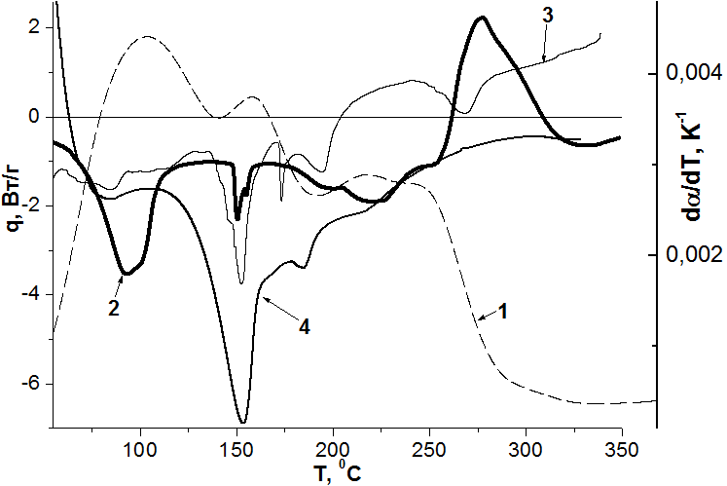
Рис. 1. – Зависимости производной степени превращения по температуре dα/dT(Т) для композита FeCl₃·6H₂O/NiCl₂·6H₂O/ПАН (кривая 1) и теплоты реакции от температуры q(Т) для композита 2 - FeCl₃·6H₂O/NiCl₂·6H₂O/ПАН, 3 - FeCl₃·6H₂O, 4 - NiCl₂·6H₂O
Таким образом, пики на кинетической кривой композита FeCl₃·6H₂O/NiCl₂·6H₂O/ПАН при нагреве до 250 °С (рис.1, кривая 1) характеризуют процессы дегидратации исходных компонентов композита. Из рассчитанных значений энергии активации (E_{a}>40 кДж/моль) (таблица 2) дегидратация композита FeCl₃·6H₂O/NiCl₂·6H₂O/ПАН лимитируется кинетической стадией. Экзотермический пик при 275 °С для композита FeCl₃·6H₂O/NiCl₂·6H₂O/ПАН (рис.1, кривая 2) соответствует процессу образования полисопряженной системы термообработанного ПАН.
Таблица № 2
Кинетические параметры процессов превращений в композитах FeCl₃·6H₂O/NiCl₂·6H₂O/ПАН, NiCl₂·6H₂O/ПАН и FeCl₃·6H₂O/ПАН при ИК нагреве
№  п/п | Состав образца | Т_{превращ.}, °С | E_{a}, кДж/моль | k₀, мин⁻¹
1 | FeCl₃·6H₂O/NiCl₂·6H₂O/ПАН, С_{Fe}=C_{Ni}=20 масс. % | 100 | 166,7 | 6,5·10¹⁴
2 | FeCl₃·6H₂O/NiCl₂·6H₂O/ПАН, С_{Fe}=C_{Ni}=20 масс. % | 150 | 92,5 | 6,0·10⁸
3 | FeCl₃·6H₂O/NiCl₂·6H₂O/ПАН, С_{Fe}=C_{Ni}=20 масс. % | 225 | 90,8 | 5,2·10⁸
4 | NiCl₂·6H₂O/ПАН,  С_{Ni}=10 масс. % | 100 | 153,2 | 1,4·10¹⁴
5 | NiCl₂·6H₂O/ПАН,  С_{Ni}=10 масс. % | 160 | 126,0 | 1,9·10⁹
6 | FeCl₃·6H₂O/ ПАН,  С_{Fe}=10 масс. % | 225 | 109,2 | 1,7·10⁹
На спектре КРС полоса в области 1560 ÷ 1580 см⁻¹ (рис.2) получила название G-пик, который присутствует в монокристаллическом графите и соответствует продольным колебаниям С-С связей углерода с sp²-типом гибридизации. Для графеновых структур положение этого пика смещено в область 1600 см⁻¹. В исследуемых образцах этот пик расположен в области 1596 см⁻¹ (рис.2, кривая 1).
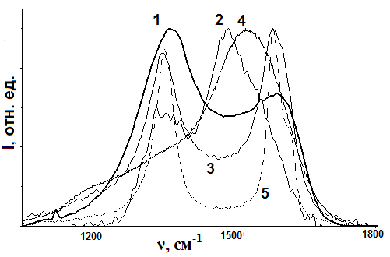
Рис. 2. – Спектр КРС нанокомпозита FeNi₃/C с C_{Fe}=C_{Ni}=10 масс. %, полученного при 600 ºС (кривая 1), в сравнении со спектрами различных углеродных форм: 2 - нанокристаллический алмаз; 3 - нанокристаллический графит; 4 – аморфный алмазоподобный углерод; 5- поликристаллический графит
Таким образом, в нанокомпозите FeNi₃/C присутствуют образования в виде графеновых структур, наблюдаемых также с помощью метода СЭМ (рис.3, б). В области 1340 – 1358 см⁻¹ присутствует D-пик, который соответствует поликристаллическому графиту (рис. 2, кривая 5). По мере уменьшения размеров кристаллитов положение максимума смещается в область меньших значений волновых чисел. На спектре КРС (рис. 2, кривая 1) нанокомпозита FeNi₃/C положение максимума D-пика соответствует значению ν=1358 см⁻¹, что указывает на присутствие микрокристаллов графитоподобной фазы. Увеличенная ширина полосы 1358 см⁻¹ определяет наличие нанокристаллических образований графитоподобной фазы. Сравнение спектров, а также полученные ранее результаты РФА позволили сделать предположение, что структура УМ нанокомпозита представляет собой смесь аморфных, микро- и нанокристаллических графитоподобных, а также графеновых углеродных фаз.
Активная деструкция ПАН в процессе ИК нагрева в присутствии Fe и Ni сопровождается газовыделением H₂, CO, CO₂, NH₃, H₂O, C₃H₆, C₂H₄=NH, при этом образуется пористая структура углеродного материала с наночастицами FeNi₃ (рис.3, а, в, д). На снимке АСМ можно наблюдать, что УМ имеет фибриллярную структуру (рис.3, г). Образование искривленных углеродных структур при ИК нагреве следует из результатов квантово-химического моделирования (таблица 3) и подтверждается фотографиями, полученными с помощью метода СЭМ (рис.3, б).
Установлено с помощью метода РФА, что при 400 °С образуется фаза NiFe₂O₄ (рис.4). Кроме того, уже при этой температуре образуются наночастицы FeNi₃. При 500 °С происходит увеличение интенсивности рефлексов на спектрах РФА, соответствующих FeNi₃. При 600 °С исчезает NiFe₂O₄ и наблюдается только фаза FeNi₃ с размером частиц около 14 нм. При повышении температуры до 800 °С образуется твердый раствор γ-(Fe,Ni).
На основе проведенных исследований предложен механизм образования нанокомпозита FeNi₃/C. В соответствие с результатами проведенных исследований можно построить следующий ряд фазовых превращений FeCl₃·6H₂O и NiCl₂·6H₂O в УМ при ИК нагреве:
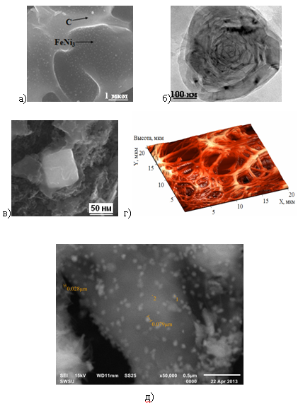
Рис. 3. – Фотографии нанокомпозита FeNi₃/C, полученные с помощью методов а), б) СЭМ, C_{Fe}=C_{Ni}=10 масс. %, 600 °С; в) СЭМ, C_{Fe}=C_{Ni}=20 масс. %, 700 °С; г) АСМ, C_{Fe}=C_{Ni}=10 масс.%, 600 °С; д) СЭМ, C_{Fe}=C_{Ni}=20 масс. %, 700 °С
Рис. 4. – Спектры РФА композита FeNi₃/C (C_{Fe}=C_{Ni}=10 масс. %) после ИК нагрева при температуре, °С: 1 – 400; 2 – 500; 3 – 600; 4 – 700; 5 – 800
Измерения удельной электропроводности (σ) образцов проводили четырехзондовым методом на установке ВИК УЭС–07. Значение σ углеродного материала возрастает от 0,02 до 0,7 См/см с ростом температуры ИК нагрева от 600 до 800 °С из-за увеличения протяженности системы сопряженных π-связей с делокализованными электронами и возникновения графитоподобной структуры, что подтверждается результатами ИК спектроскопии. С ростом C_{Fe} и C_{Ni} от 5 до 20 масс. % σ увеличивается от 1,2 до 3,5 См/см, так как наночастицы металла, располагаясь между электропроводящими областями полисопряженных систем углеродного материала, содержащими делокализованные π-электроны, понижают энергетические барьеры для перехода электронов (рис. 5).

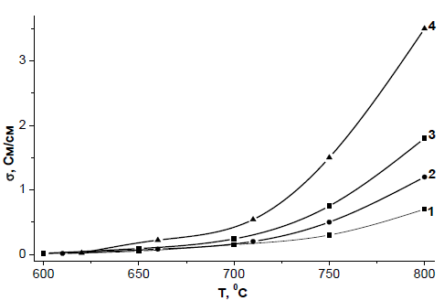
Рис. 5 – Зависимость удельной электропроводности (σ) от температуры ИК нагрева для: 1 – углеродного материала; FeNi₃/C с C_{Fe}=C_{Ni}, масс. %: 2 – 5; 10; 20
По мере образования наночастиц FeNi₃ с ростом температуры ИК нагрева нанокомпозита FeNi₃/C от 500 до 700 °С наблюдается рост удельной намагниченности насыщения (М_{s}) от 3,5 до 13,5 Гс·см³/г и снижение коэрцитивной силы (H_{C}) от 75 до 12 Э (рис. 6, а, таблица 3).
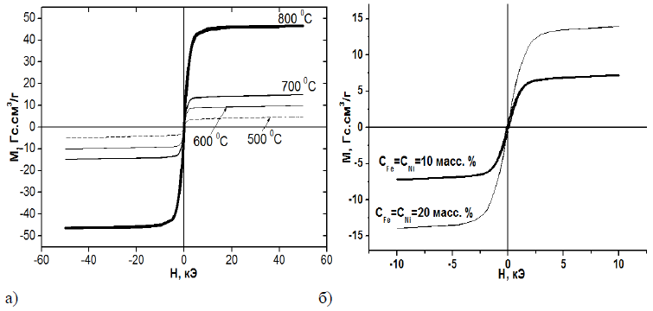
Рис. 6 – Зависимости удельной намагниченности (М) от напряженности магнитного поля (H), измеренные при 300 К для нанокомпозита FeNi₃/С а) с C_{Fe}=C_{Ni}=20 масс. %, полученного при разных температурах ИК нагрева; б) полученного при 700 °С с разными C_{Fe}=C_{Ni}
Таблица № 3
Магнитные свойства нанокомпозита FeNi₃/C в зависимости от температуры ИК нагрева
№  пп | Т, °С | Состав частиц | d, нм | М_{S}, Гс·см³/г | М_{R}, Гс·см³/г | k_{n} (M_{R}/M_{S}) | H_{C}, Э
1 | 500 | NiFe₂O₄, FeNi₃ | 12 | 3,5 | 0,27 | 0.08 | 75
2 | 600 | FeNi₃ | 14 | 9,3 | 0,4 | 0,04 | 60
3 | 700 | FeNi₃ | 15 | 13,5 | 0,13 | 0,01 | 12
4 | 800 | γ-(Fe,Ni) | 40 | 45,1 | 2,4 | 0,05 | 75
С ростом температуры снижается содержание фазы NiFe₂O₄ в композите, таким образом, вклад магнитомягких свойств FeNi₃ возрастает, что приводит к снижению H_{C}. С ростом С_{Fe} и С_{Ni} в композите от 10 до 20 масс. % наблюдается рост М_{s} от 7,5 до 13,5 Гс·см³/г (рис. 6, б).
Исследованы механические свойства нанокомпозита FeNi₃/C методом наноиндентирования с помощью сканирующего нанотвердомера «НаноСкан». Установлено, что микротвердость нанокомпозита FeNi₃/C (H=1,31 ГПа) выше, чем углеродного материала (H=0,53 ГПа) из-за упрочняющего эффекта наночастиц FeNi₃.

Выводы
Таким образом, разработан синтез нанокомпозита FeNi₃/C на основе ПАН, FeCl₃·6H₂O и NiCl₂·6H₂O, в результате которого впервые под действием ИК нагрева при 400÷700 °С получен нанокомпозит FeNi₃/C с размером частиц FeNi₃ от 10 до 80 нм, равномерно распределенных в УМ.
С помощью термодинамического расчета, основанного на минимизации энергии Гиббса, подтвержден синтез нанокомпозита FeNi₃/C при Т≥400 °С восстановлением ионов Fe и Ni с помощью H₂, выделяющегося в процессе карбонизации полиакрилонитрила при ИК нагреве.
Впервые изучены кинетика и механизм образования при ИК нагреве наночастиц FeNi₃ в полиакрилонитриле, содержащем FeCl₃·6H₂O и NiCl₂·6H₂O. Экспериментально обосновано, что процессы нагрева композита FeCl₃·6H₂O/NiCl₂·6H₂O/ПАН до 250 °С характеризуются процессами дегидратации исходных компонентов композита с лимитирующей кинетической стадией (E_{а}>40 кДж/моль). При ИК нагреве при 600 и 700 ⁰С образуются аморфные, микро - и нанокристаллическая графитоподобные углеродные фазы, графеновые структуры, и происходят следующие превращения FeCl₃·6H₂O и NiCl₂·6H₂O в углеродном материале:
Разработанный материал в виде наноразмерных пленок может эффективно использоваться в качестве материала-носителя для сверхплотной магнитной записи информации. Плотность записи информации в таком носителе достигается (85-100) Гб/дюйм².

Работа выполнена в рамках проекта «Разработка нового класса наноразмерных материалов на основе пленочных магнитных электретов и мультиферроиков для сверхплотной магнитной и магнитооптической записи информации» (ГОСУДАРСТВЕННЫЙ КОНТРАКТ № 11.519.11.4026, тема №7219202)

Литература:
1. Фиговский О.Л. Новейшие нанотехнологии (обзор) [Электронный ресурс] // «Инженерный вестник Дона», 2012, № 1. – Режим доступа: http://ivdon.ru/magazine/archive/n1y2012/725 (доступ свободный) – Загл. с экрана. – Яз. рус.

2. Фиговский О.Л. Нанотехнологии для новых материалов [Электронный ресурс] // «Инженерный вестник Дона», 2012, № 3. – Режим доступа: http://ivdon.ru/magazine/archive/n3y2012/1048 (доступ свободный) – Загл. с экрана. – Яз. рус.
3. Кожитов Л.В., Емельянов С.Г., Косушкин В.Г., Стрельченко С.С., Пархоменко Ю.Н., Козлов В.В., Кожитов C.Л.. Технология материалов микро- и наноэлектроники [Текст]: Монография / Л.В. Кожитов, С.Г. Емельянов, В.Г. Косушкин и др. – Курск: Юго-Зап. гос. университет, 2012. – 862 с.
4. Губин С.П., Кокшаров Ю.А., Хомутов Г.Б., Юров Г.Ю. Магнитные наночастицы: методы получения, строение и свойства [Текст] // Успехи химии, 2005. – №6. – C.539-574.
5. S. Sun, H. Zeng, J. Am. Size-Controlled Synthesis of Magnetite Nanoparticles [Текст] // Chem. Soc., 2002. – №124. – C.124-128.
6. Кекало И.Б. Физическое материаловедение прецизионных сплавов. Сплавы с особыми магнитными свойствами [Текст]: Монография / И.Б. Кекало. – М.: Металлургия, 1989. – 496 с.
7. Кожитов Л.В., Косушкин В.Г., Крапухин В.В., Пархоменко Ю.Н. Технология материалов микро- и наноэлектроники [Текст]: Монография / Л.В. Кожитов, В.Г. Косушкин В.В. Крапухин и др. – М.: МИСиС, 2007. – 544 с.
8. Киселев Б.Г., Кожитов Л.В., Козлов В.В., Ельцина И.В., Костикова А.В. Рынок нанопродукции: перспективы и ограничения [Текст] // Известия Вузов. Цветные металлы, 2011. – №10. – С.6-9.
9. Киселев Б.Г., Козлов В.В., Добрякова Е.И., Костикова А.В., Попкова А.В. Области применения и анализ рынка потребления графена [Текст] // Известия Вузов. Цветные металлы, 2012. – №12. – С.7-10.
10. Кожитов Л.В., Костикова А.В., Козлов В.В., Хурса В.И. Синтез нанокомпозита FeNi₃/C из системы FeCl₃·6H₂O/NiCl₂·6H₂O/полиакрилонитрил при помощи нагрева инфракрасным излучением [Текст] // Известия Вузов. Материалы электронной техники, 2011. – № 3. – С.48-52.
11. Кожитов Л.В., Костикова А.В., Козлов В.В., Тарала В.А. Структурные особенности нанокомпозита FeNi₃/C, полученного при ИК-нагреве [Текст] // Известия Вузов. Материалы электронной техники, 2012. –№ 2. – C.61-64.
12. Кожитов Л.В., Козлов В.В., Костикова А.В., Попкова А.В. Новые металлоуглеродные нанокомпозиты и углеродный нанокристаллический материал с перспективными свойствами для развития электроники [Текст] // Известия Вузов. Материалы электронной техники, 2012. – №3. – С.60-68.
13. Кожитов Л.В., Костикова А.В., Козлов В.В. Способ получения нанокомпозита FeNi₃/пиролизованный полиакрилонитрил [Текст] // Патент на изобретение №2455225 от 10.07.2012.
14. Kozhitov L.V., Kostikova A.V., Kozlov V.V., Bulatov M.Ph. The FeNi₃/C Nanocomposite Formation from the Composite of Fe and Ni Salts and Polyacrylonitrile under IR-Heating [Текст] // Journal of nanoelectronics and optoelectronics, 2012. – № 7. – P.419-422.

